Добрый день.

Нам нужно разработать и внедрить помощник для управления резервированием и комплектацией заказов на базе программы 1С с использованием сканеров штрихкода.
Система помогает собирать заказы в ячейках сразу при приемке товара, минуя размещение/отбор.
Исходные требования к системе:
- Основная база товаров ведется на сайте.
- Заказы поступают в 1С с сайта на Битрикс.
- Товары заказываются у различных поставщиков напрямую с сайта без участия программы 1С.
- Нам требуется внедрить модуль, который бы управлял сборкой заказов в ячейках. При приемке товар сканируется сканером штрихкода, и система должна подсказывать в какую ячейку положить товар (где собирается этот заказ).
- Если товар положен в ячейку, система делает размещение товара в ячейке склада и резерв товара в заказе.

Для внедрения системы также должно быть дополнительно настроено:
- Удобный способ загрузки/выгрузки соответствия штрихкода номенклатуре с помощью импорта/экспорта XLS (Csv). Одной номенклатуре соответствует много штрихкодов.
- Доработать обмен с сайтом.
- При получении заказа с сайта в базе 1С должен появляться дополнительный реквизит «Пометка для комплектации». Эта пометка должна выводиться при печати расходной накладной и при выборе ячейки с заказом в момент сканирования штрихкода.
- При синхронизации заказа должно передаваться поле «Дата отгрузки».
- Если заказ отменен на сайте, заказ должен отмениться в 1С, существующие по заказу резервы должны быть сняты.
- Обмен товарами с сайтом. В настоящий момент в 1С установлен модуль обмена устаревшей версии, при нажатии кнопки «Выгрузить товары с сайта» он подвисает.
- Печатная форма, в которой выводится таблица с номерами неотгруженных заказов, номером ячейки, которая ему назначена с возможностью развернуть, какие товары находятся в резерве в этой ячейке в данный момент. Заказы в отчете могут сгруппированы по дате отгрузки.
- Печатная форма расходной накладной с факсимиле в которой в дополнение к стандартным реквизитам указан номер заказа, ячейка в которой собирается заказ и выводится «пометка для комплектации».
- 1 рабочее место комплектовщика, включая настроенный сканер штрихкода с соответствующими правами доступа.
- 1 рабочее места менеджера по продажам с соответствующими правами, с настроенным сканером штрихкода.
- Сканер штрихкода может быть выбран любой беспроводной, оборудование еще не покупали.

В настоящее время используется однопользовательская программа 1С УНФ 1.6.12.4 практически в оригинальной поставке без внешних доработок, за исключением модуля обмена с 1С Битрикс. Используется ИТС от компании 1С Сервистренд.
Мы не против переезда на 1С УТ, если это оптимальное решение в нашем случае.

Логику работы системы и подробное ТЗ предлагаю обсудить при личной встрече.

Ниже примерно как должен выглядеть интерфейс системы
1 экран – выбираем товар с помощью поиска по ШК или ручным вводом. Возможно снять галочку с фиксировать резервы, тогда система просто показывает в какие заказы нужна эта позиция, но не кладет товар в ячейку склада

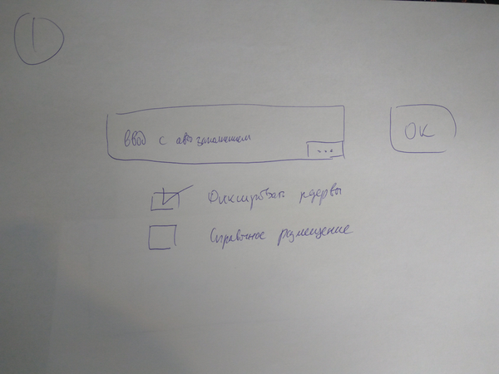
2 экран – результат сканирования ШК. Система показывает куда можно положить этот товар, по умолчанию это 1 шт в первую же попавшуюся ячейку. В столбце кол-во можно изменить количество или заказ, в который кладем этот товар. «ОК» и «Отмена» можно нажать с кнопки или сканированием служебного ШК.
